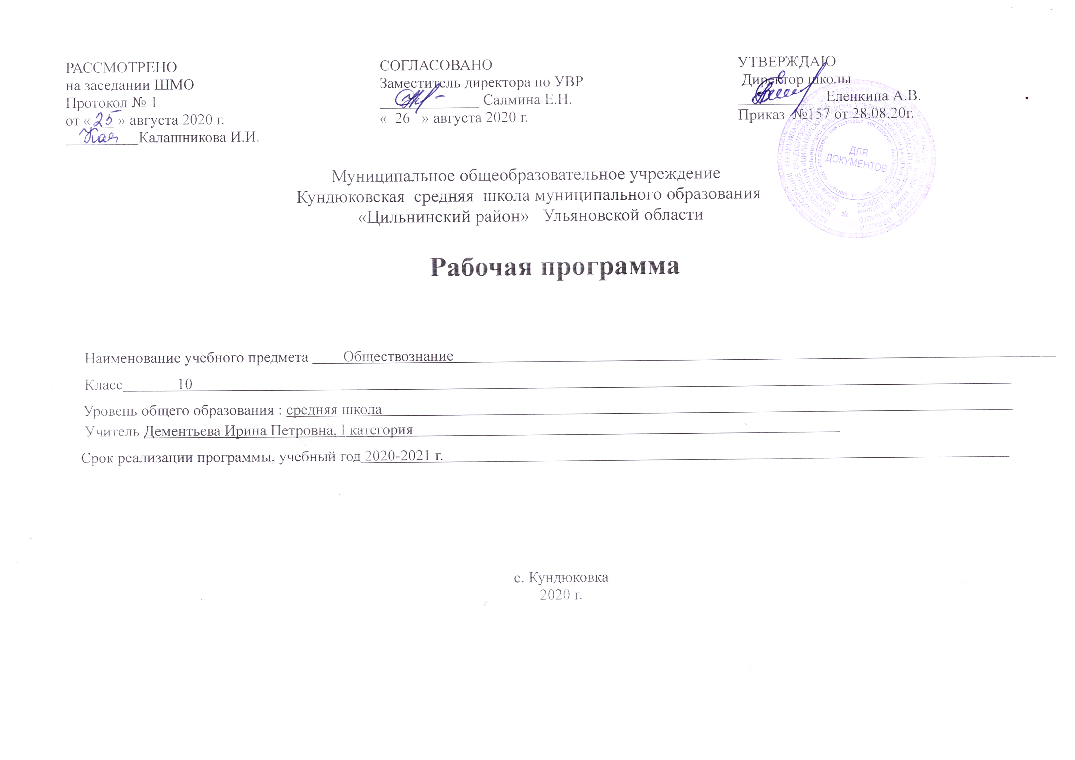
ПЛАНИРУЕМЫЕ РЕЗУЛЬТАТЫ ИЗУЧЕНИЯ УЧЕБНОГО ПРЕДМЕТА.

Личностные результаты:
- осознание значения постоянного личностного развития и непрерывного образования в современном обществе,готовность и способность овладевать новыми социальными практиками,осваивать различные социальные роли;
- мотивированность к эффективному труду и постоянному профессиональному росту,к учету общественных потребностей при предстоящем выборе сферы деятельности;
- ценностные ориентиры и установки,основанные на нормах морали и требованиях права,отражающие идеалы общественного блага,укрепления государственности и патриотизма,гражданского мира.

Метапредметные результаты:
- умении на основе полученных в курсе знаний о качествах личности и самопознании адекватно оценивать себя:оценивать собственные способности,устанавливать уровень притязаний,ставить адекватные возможностям цели,осуществлять самопроверку,видеть связь между усилиями и достигнутым результатом;
- умении на основе изученных в курсе моделей реализации типичных социальных ролей решать проблемы,связанные с выполнением человеком определённой социальной роли;
- способности анализировать с опорой на полученные знания об общественных отношениях конкретные жизненные ситуации,выбирать и реализовывать способы поведения,адекватные этим ситуациям.;
- ключевых навыках работы с информацией,её поиска,анализа и обработки,коммуникации,сотрудничества;
- готовности к условиям обучения в профессиональном учебном заведении,к использованию полученных в школе знаний и умений,имеющих опорное значение для профессионального образования определённого профиля;
- ключевых компетентностях, сформированных в курсе и имеющих универсальное значение для различных видов деятельности.

Познавательные: выявляют особенности и признаки объектов; приводят примеры в качестве доказательства выдвигаемых положений между объектами; устанавливают причинно-следственные связи и зависимости самостоятельно выделяют и формулируют цели; анализируют вопросы, формулируют ответы .ставят и формулируют проблему урока; самостоятельно создают алгоритм деятельности при решении проблемы.
Коммуникативные: взаимодействуют в ходе групповой работы, ведут диалог, участвуют в дискуссии; принимают другое мнение и позицию, допускают существование различных точек зрения; планируют цели и способы взаимодействия; обмениваются мнениями, слушают друг друга, понимают позицию партнера, в том числе и отличную от своей; согласовывают действия с партнером проявляют активность во взаимодействии для решения коммуникативных и познавательных задач (задают вопросы, формулируют свои затруднения; предлагают помощь и сотрудничество)

Регулятивные: прогнозируют результаты уровня усвоения изучаемого материала; принимают и сохраняют учебную задачу ; самостоятельно выделяют и формулируют цель; составляют план и последовательность действий принимают и сохраняют учебную задачу; учитывают выделенные учителем ориентиры действия

Предметные результаты:

- понимание общества как целостной развивающейся системы в единстве и взаимодействии
основных сфер и институтов,осознание основных проблем,тенденции и возможных перспектив общественного развития;
-владение основными обществоведческими понятиями и терминами как познавательными средствами осмысления окружающей социальной действительности;
-опыт использования получаемых знаний и умений для принятия обоснованных и социально одобряемых решений в условиях реально складывающихся жизненных альтернатив,связанных с выполнением типичных социальных ролей;
-умение извлекать социальную информацию из различных неадаптированных источников,анализировать её,соотносить со знаниями полученными при изучении курса,интегрировать все имеющиеся знания по проблеме в единый комплекс;
-социальная самоидентификация личности обучающегося как гражданина России,наследника традиций и достижений своего народа,современника и в ближайшем будущем активного участника процессов модернизации различных сторон общественной жизни;

ТРЕБОВАНИЯ К УРОВНЮ ПОДГОТОВКИ ОБУЧАЮЩИХСЯ
Ученик научится :
- понимать биосоциальную сущность человека, основные этапы и факторы социализации личности, место и роль человека в системе общественных отношений;
- тенденции развития общества в целом как сложной динамичной системы, а также важнейших социальных институтов;
- необходимость регулирования общественных отношений, сущность социальных норм, механизмы правового регулирования;
- особенности социально-гуманитарного познания;

Ученик получит возможность научиться:
- характеризовать основные социальные объекты, выделяя их существенные признаки, закономерности развития;
- анализировать актуальную информацию о социальных объектах, выявляя их общие черты и различия; устанавливать соответствия между существенными чертами и признаками изученных социальных явлений и обществоведческими терминами и понятиями;
- объяснять причинно-следственные и функциональные связи изученных социальных объектов (включая взаимодействия человека и общества, важнейших социальных институтов, общества и природной среды, общества и культуры, взаимосвязи подсистем и элементов общества);
- раскрывать на примерах изученные теоретические положения и понятия социально-экономических и гуманитарных наук;
- осуществлять поиск социальной информации, представленной в различных знаковых системах (текст, схема, таблица, диаграмма, аудиовизуальный ряд); извлекать из неадаптированных оригинальных текстов( правовых, научно-популярных, публицистических и др. ) знания по заданным темам; систематизировать, анализировать и обобщать неупорядоченную социальную информацию; различать в ней факты и мнения, аргументы и выводы;
- оценивать действия субъектов социальной жизни, включая личность, группы, организации, с точки зрения социальных норм, экономической рациональности;
- формулировать на основе приобретенных обществоведческих знаний собственные суждения и аргументы по определенным проблемам;
- подготавливать устное выступление, творческую работу по социальной проблематике;
- применять социально-экономические и гуманитарные знания в процессе решения познавательных задач по актуальным социальным проблемам;
Использовать приобретенные знания и умения в практической деятельности и повседневной жизни для:
- успешного выполнения типичных социальных ролей; сознательного взаимодействия с различными социальными институтами;
- совершенствования собственной познавательной деятельности;
- критического восприятия информации, получаемой в межличностном общении и в массовой коммуникации; осуществления самостоятельного поиска, анализа и использования собранной социальной информации.
- решения практических жизненных проблем, возникающих в социальной деятельности;
- ориентировки в актуальных общественных событиях, определения личной гражданской позиции;
- предвидения возможных последствий определенных социальных действий;
- оценки происходящих событий и поведения людей с точки зрения морали и права;
- реализации и защиты прав человека и гражданина, осознанного выполнения гражданских обязанностей;
- осуществления конструктивного взаимодействия людей с разными убеждениями, культурными ценностями и социальным положением.

СОДЕРЖАНИЕ УЧЕБНОГО ПРЕДМЕТА

РАЗДЕЛ I. ЧЕЛОВЕК В ОБЩЕСТВЕ,(19 ч)
Тема 1. Общество (4 ч)
Общество как совместная жизнедеятельность людей. Общество и природа. Общество и культура. Науки об обществе.
Структура общества. Общество как сложная динамичная система. Взаимосвязь экономической, социальной, политической и духовной сфер жизни общества. Социальные институты.
Тема 2. Человек (15 ч)
Природа человека. Человек как продукт биологической, социальной и культурной эволюции. Цель и смысл жизни человека. Науки о человеке.
Человек как духовное существо. Духовная жизнь человека. Мировоззрение. Ценностные ориентиры личности. Патриотизм и гражданственность.
Деятельность как способ существования людей. Деятельность и ее мотивация. Многообразие деятельности. Сознание и деятельность.
Человек в системе социальных связей. Личность, факторы, влияющие на ее формирование. Самосознание и самореализация. Социальное поведение. Единство свободы и ответственности личности.
Познание и знание. Познание мира: чувственное и рациональное, истинное и ложное. Истина и ее критерии. Многообразие форм человеческого знания. Социальное и гуманитарное знание.

РАЗДЕЛ II.ОБЩЕСТВО КАК МИР КУЛЬТУРЫ, (15 ч)
Тема 3. Духовная культура (15 ч)
Духовная жизнь общества. Культура и духовная жизнь. Формы и разновидности культуры: народная, массовая и элитарная. Диалог культур. Средства массовой информации.
Наука и образование. Наука, ее роль в современном мире. Этика ученого. Непрерывное образование и самообразование.
Мораль и религия. Мораль, ее категории. Религия, ее роль в жизни общества. Нравственная культура.
Искусство и духовная жизнь. Искусство, его формы, основные направления. Эстетическая культура. Тенденции духовной жизни современной России.
еской жизни. Политический процесс. Политическое участие. Политическая культура.

РАЗДЕЛ III. ПРАВОВОЕ РЕГУЛИРОВАНИЕ ОБЩЕСТВЕННЫХ ОТНОШЕНИЙ.(32 ч)
Тема 4. Право как особая система норм (32 ч)
Право в системе социальных норм. Система права: основные отрасли, институты, отношения. Публичное и частное право.
Источники права. Правовые акты. Конституция в иерархии нормативных актов.
Правоотношения и правонарушения. Виды юридической ответственности. Система судебной защиты прав человека. Развитие права в современной России.
Современное российское законодательство. Основы государственного, административного

ЗАКЛЮЧИТЕЛЬНЫЕ УРОКИ (2 ч)
Общество в развитии. Многовариантность общественного развития. Прогресс и регресс. Современный мир и его противоречия.

ТЕМАТИЧЕСКОЕ ПЛАНИРОВАНИЕ
№ | Название темы раздела | Количество часов | Контрольные работы
№ | Название темы раздела | Количество часов | Тесты | Практические работы,проекты
1 | Общество и человек.  Урок 1.Что такое общество.  Уроки 2,3.Общество как сложная система.  Урок 4.Повторительно -обобщающий урок по теме «Общество.»  Уроки 5,6.Динамика общественного развития..  Уроки 7,8.Социальная сущность человека..  Уроки 9,10.Деятельность как способ существования людей.  Уроки 11,12.Познавательная и коммуникативная деятельность.  Уроки 13,14.Свобода и необходимость в деятельности человека.  Уроки15,16.Современное общество.  Уроки 17,18.Глобальная угроза международного терроризма.  Урок 19.Повторительно-обобщающий урок по теме»Общество и человек». | 19 | 2 | 2
2
3 | Общество как мир культуры.  Уроки20,21.Духовная культура общества.  Уроки 22,23.Духовный мир личности.  Уроки 24,25.Мораль.  Уроки 26,27.Наука и образование.  Уроки28,29. Религия и религиозные организации.  Уроки 30,31.Искусство.  Уроки32,33.Массовая культура.  Урок 34.Повторение к разделуII. | 15 | 2 | 1
 | Правовое регулирование общественных отношений.  Уроки 35,36.Современные подходы к пониманию права.  Уроки37,38.Право в системе социальных норм.  Уроки 39,40.Источники права.  Уроки 41,42,43.Правоотношения и правонарушения.  Уроки 44,45.Предпосылки правомерного поведения.  Уроки 46,47.Гражданин Российской Федерации.  Уроки48,49.Гражданское право.  Уроки 50,51.Семейное право.  Уроки52,53.Правовое регулирование занятости и трудоустройства.  Уроки 54,55.Экологическое право.  Уроки 56,57,58.Процессуальные отрасли права.  Уроки59,60.Конституционное судопроизводство.  Уроки61.62.Международная защита прав человека.  Уроки 63,64.Правовые основы антитеррористической политики Российского государства.  Урок 65,66.Повторение к главе III. | 32 | 2 | 2
4 | Уроки 67,68.Заключительные уроки. | 2 | 2
 | Итого | 68 | 8 | 5

кАЛЕНДАРНО-ТЕМАТИЧЕСКОЕ ПЛАНИРОВАНИЕ.
№п\п | Тема урока | Кол-во  часов | Дата  (план) | Дата  (факт)
РАЗДЕЛ I. ЧЕЛОВЕК В ОБЩЕСТВЕ. (19 ч)
Тема 1. Общество (4 ч)
1 | Что такое общество | 1
2,3 | Общество как сложная динамическая система | 2
4 | Повторительно-обобщающий урок по теме»Общество» | 1
Тема 2. Человек (15 ч)
5,6 | Динамика общественного развития. | 2
7,8 | Социальная сущность человека. | 2
9,1 | Деятельность - способ существования людей | 2
11-12 | Познавательная и коммуникативная деятельноть человека. | 2
13-14 | Свобода и необходимость в деятельности человека. | 2
15-16 | Современное общество. | 2
17-18 | Глобальная угроза международного терроризма. | 2
19 | Повторительно- обобщающий урок по разделу «Общество и человек» | 1
РАЗДЕЛ II.ОБЩЕСТВО КАК МИР КУЛЬТУРЫ (15ч)
Тема 3. Духовная культура (15 ч)
20-21 | Духовная культура общества. | 2
22-23 | Духовный мир личности. | 2
24-25 | Мораль. | 2
26-27 | Наука и образование. | 2
28-29 | Религия и религиозные организации. | 2
30-31 | Искусство. | 2
32-33 | Массовая культура. | 2
34 | Повторение к разделу II. | 1
РАЗДЕЛ III.ПРАВОВОЕ РЕГУЛИРОВАНИЕ ОБЩЕСТВЕННЫХ ОТНОШЕНИЙ.(32)
35-36 | Современные подходы к пониманию права. | 2
37-38 | Право в системе социальных норм | 2
39-40 | Источники права | 2
41-42-43 | Правоотношения и правонарушения | 3
44-45 | Предпосылки правомерного поведения | 2
46-47 | Гражданин Российской Федерации. | 2
48-49 | Гражданское право. | 2
50-51 | Семейное право | 2
52-53 | Правовое регулирование занятости и трудоустройства. | 2
54-55 | Экологическое право. | 2
56-57-58 | Процессуальные отрасли права. | 3
59-60 | Конституционное судопроизводство. | 2
61-62 | Международная защита прав человека.
63,64 | Правовые основы антитеррористической политики Российского государства. | 2
65-66 | Повторно-обобщающий урок к главе III. | 2
67 | Заключение.Человек в XXI веке. | 1
68 | Итоговая контрольная работа | 1

